2016年天津市高职高专院校学生技能大赛
城市轨道电动客车检测与维修赛项规程

一、赛项名称
赛项编号：
赛项名称： 城市轨道电动客车检测与维修
英语翻译：The city track traffic vehicle control monitoring and maintenance system
赛项组别： 高职组
赛项归属产业： 交通运输大类—城市轨道交通

二、竞赛目的
通过比赛，检验选手动手能力、团队协作能力、计划组织能力、车辆驾驶操纵能力，车辆电器故障诊断与排除能力、车辆理论、职业素养、效率、成本和安全环保意识等理论知识掌握能力。

三、竞赛内容
竞赛由理论综合机考和实操考核两部分组成。
1.理论综合机考
理论知识竞赛以计算机操作方式进行，竞赛时间为60分钟，满分为100分。各参赛选手独立计算成绩。试题由轨道交通教学平台的试题库中随机抽取。
重在考察参赛队员的知识储备和分析问题能力。根据高职院校城市轨道交通电动列车驾驶与城市轨道交通车辆术专业教学内容并结合比赛车辆设计考题，所有考题均为客观题，题型为判断题、单选题、多选题，出题范围为轨道构造与维修，全车电器电备与维修、车辆电子控制系统构造与维修、车辆故障诊断技术等。
2.实操考核
实操竞赛内容包括车辆驾驶与操作、全车电气故障诊断与排除两部分。该两项竞赛内容由各组参赛队员以团队竞赛形式完成，计算团体总成绩（同一团队中选手的成绩与团队总成绩相同）竞赛时间为50分钟，满分为100分。
重在考察参赛队的电客车的检测与维修能力，以及逻辑分析能力、计划组织能力、团队协作能力。参赛队根据竞赛题目的具体要求，利用现场提供的技术资料和器材，严格按照操作规程分工完成“模拟驾驶器和电器电路操作台” 利用现场提供设备，严格按照操作规程完成模拟驾驶系统操纵，并进行车辆故障诊断分析与排除实操项目，并按要求做好作业记录。
操作过程中要求进行必要的安全检查、保证正确的仪器连接、操作步骤合理、故障点确认准确并能够在裁判协助下顺利排除故障。裁判对整个作业过程和作业记录的完成情况以及故障确认和排除情况进行现场确认评分。

序号 | 赛段 | 竞赛时长
1 | 理论综合机考 | 60分钟
2 | 实操考核 | 50分钟

四、竞赛方式
1.比赛以个人加团队方式进行，每队由3名选手组成，每校限报2支参赛队，共6名选手，每支参赛队可指定1名选手为队长。
2.每个参赛队设领队1人，指导教师不超过2人，为本校专兼职教师。
3.比赛持续进行两天。赛程安排在不同的时间、不同的竞赛区域进行。
4.赛前领队会上组织抽签，确定抽签顺序号。开赛式后抽签，确定实操出场顺序号。每天各场次比赛前，同场次参赛队领队现场抽签，确定比赛工位。

五、竞赛流程

（一）竞赛时间安排
赛事持续进行2天。赛程由理论综合机考和实操考核两部分组成，安排在不同的时间、不同的竞赛区域进行。

竞赛日程表
日 期 | 时 间 | 项 目 |  | 内 容
第一天  下午 | 13:30-14:00 | 比赛抽签仪式 |  | 由各校领队抽出比赛次序
 | 14:00-15:00 | 理论比赛 |  | 利用计算机在线答题的方式考核
 | 15:00-15:30 | 选手熟悉场地 |  | 各参赛队熟悉比赛场地
第二天  上午 | 08：00—09：00 | 开赛仪式 |  | 开赛仪式及赛前准备
 | 09：00—09：50 | 第一场比赛 |  | 团体赛 | 团体赛
 | 10：00—10：50 | 第二场比赛 |  | 团体赛 | 团体赛
 | 11：00—11：50 | 第三场比赛 |  | 团体赛 | 团体赛
午餐、休息
第二天  下午 | 13：00—13：50 | 第四场比赛 |  | 团体赛 | 团体赛
 | 14：00—14：50 | 第五场比赛 |  | 团体赛 | 团体赛
 | 15：00—15：50 | 第六场比赛 |  | 团体赛 | 团体赛
 | 16：00—16：50 | 第七场比赛 | 团体赛 |  | 团体赛

注：实操考核赛段，竞赛用时为50分钟，其余10分钟为恢复场地时间。

（二）竞赛流程
1.竞赛总流程
理论比赛（60分钟）
方案实施（60分钟）
结束
时间：第一天下午13:30-14:00
地点：开幕式会场
时间：第一天下午14:00-15:00
地点：方案设计赛场
时间：第二天 9:00-16:50
地点：方案设计赛场

2. 理论赛段流程
开始开幕式（抽签）

检录
提前10分钟由引导员引至方案设计室
根据抽签号确定位置
结束
理论比赛（每队3名选手参加）
打印方案
密封签字，交裁判
参赛队离场
检查身份证及学生证、参赛证
禁止参赛，并记录
是
现场考察（1人）
合格
否

3.实操赛段流程
开始
检录
提前10分钟引导到赛场
参赛队队长报告裁判，比赛开始
比赛结束，参赛队离场
队长现场分工及设备操作
参赛队主管报告裁判比赛结束

六、竞赛试题
1.本次竞赛本着“公开、公平、公正”的宗旨，赛前1个月在市教委网站上公布设计赛项样题。
2.在赛前召开赛项说明会，结合样题讲解赛项考核要点。

七、竞赛规则
（一）报名资格及参赛队伍要求
1. 参赛选手应符合以下条件：2014年9月及以后在我市高职院校注册（2年制为2015年注册），在校期间各科成绩总评为所在专业前20%，综合评定良好，并取得所学专业的中级以上（含中级）职业资格证书。
2.组队要求：每个学校限报2支代表队，参赛选手为同一学校，不允许跨校组队。
3.参赛要求：每个参赛队的3名选手必须为本院校在籍学生；每队指导教师不超过2人，须为本院校专兼职教师。
（二）熟悉场地与抽签
1.赛项安排在比赛前一天下午13:00召开领队会议，宣布竞赛纪律和有关规定的事宜。
2.第一天中午13时30分进行抽签。各参赛代表队派指定人员按照大赛组委会提供的报名顺序进行第一次抽签，依次抽出抽签顺序。按抽签顺序进行第二次抽签，抽出比赛顺序号。
2. 每天各场次比赛前，同场次参赛队队长现场进行第三次抽签，确定比赛工位。
（三）赛场要求
1.各参赛队须提前30分钟进行检录，在比赛期间实行封闭管理，参赛队迟到5分钟以弃权论。
2.任何参赛队及个人信息不得带入比赛现场，参赛选手不允许携带任何通讯及存储设备、纸质材料等物品进入赛场，赛场内提供赛事所需的相关用品。
3.参赛选手进入赛场必须听从现场裁判人员的统一布置和安排，比赛期间必须严格遵守安全操作规程，确保人身和设备安全；
4.当宣布比赛结束后，参赛选手必须马上停止一切操作，按要求位置站立等候撤离比赛工位指令。
5.比赛结束后，参赛队需清理现场，将场地恢复到比赛前的状态。
6.在竞赛时段，参赛选手如有不服从裁判和监考、扰乱赛场秩序等不文明行为的，由专项主裁判在10分范围内扣减该专项相应分数，其中：有不服从裁判及监考人员行为的，酌情扣1～4分；有不文明行为的，酌情扣1～3分；违反操作规程，未造成严重后果的，酌情扣1～3分。不文明行为情节严重的，取消比赛资格，该专项成绩为0分，有作弊行为的，直接取消参赛资格。
（四）成绩评定及公布
1.理论竞赛的成绩由计算机统一自动阅卷成绩输出。技能操作竞赛成绩的评定采用过程评价与结果评价相结合、工艺评价与功能评价相结合、能力评价与职业素养评价相结合的原则，结合参赛选手提交的作业工单，由现场裁判按照评分标准给出成绩，经总裁判长核实签字后生效。
2.比赛总成绩以个人计算，满分为100分，其中理论竞赛成绩100分占总成绩20%，实操成绩即发动机故障诊断与排除和车身电气故障诊断与排除成绩100分，占总成绩80%，实操成绩团队赛项的个人选手成绩与本团队成绩相同。
比赛总成绩=理论竞赛成绩（20%）+实操竞赛成绩（80%）。
3.各参赛队名次按照总成绩由高至低排序。
4.其它未涉及事项或突发事件，由大赛组委会负责解释或决定。
八、竞赛环境。
1.竞赛工位：每个工位占地约20平米，标明工位号，布置实训台、工作准备台各1张、工作电脑1台。
2.赛场提供380V三相五线、220V单相三线两种电压的交流电源。供电和供气系统有必要的安全保护措施，提供独立的电源保护装置和安全保护措施。
3.每个竞赛工位提供性能完好的计算机1台，并安装相关应用比赛用试题和考核软件。
4.竞赛场地保证良好的采光、照明和通风，提供稳定的电源和应急供电设备。
5.竞赛场地有供裁判（仲裁）工作的区域并有明显标识；有应急药箱；有合格的消防设施设备；竞赛现场距洗手间应不超过30m。
6.竞赛场地设有裁判和选手的休息室和备赛室。。

九、技术规范
（1）《地铁设计规范》（GB 50157-2003）
（2）《城市轨道交通技术规范》（GB 50490-2009）
（3）《城市轨道交通客运服务》（GB/T 22486-2008）
（4）《轨道应用 机车车辆电气设备 第1部分-一般使用条件和通用规则》（IEC60077-1:1999）
（5）《轨道应用 机车车辆电气设备 第2部分：电工器件 通用规则》（IEC62278:2002）
（6）轨道应用-轨道车辆用门系统(EN14752-2005)
（7）《教学仪器设备安全要求总则》（GB/T21746-2008）
（8）《工业控制用软件评定准则》(GB/T13423-1992)
（9)《系列国家低压电器标准》（GB 14081）
（10）《电气技术中的文字符号制定通则》（GB/T7159-1987）
（11)《电气简图用图形符号》（GB/T4728.1-2005）
（12)《电气设备用图形符号》（GB/T5465.2-1996）
（13）城轨车辆门维修机电安全操作规程
（14）城轨车辆门机械维护通用操作规程
（15）城轨车辆门电气装配通用操作规程

十、技术平台
竞赛技术平台采用JT-0001车辆电器及列车操作实训考核装置，主要包括列车操纵台和车辆电路控制系统。
该实训装置以真实列车为基础，完全仿真车辆电器路控制系统，并与列车操纵台进行联动控制。控制逻辑与真实列车一致。
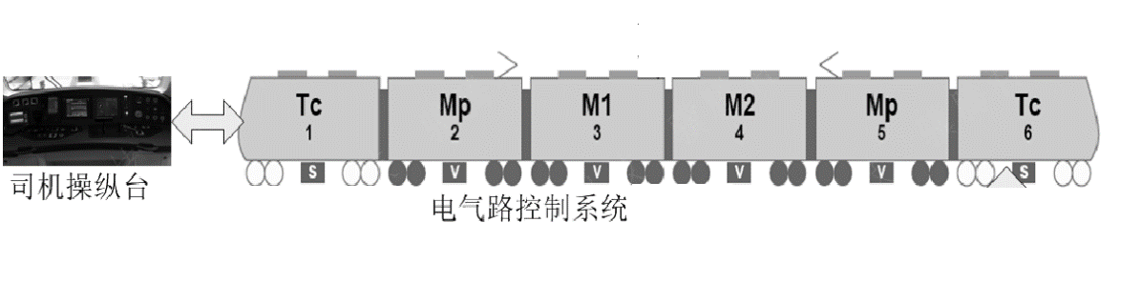
图1 实训考核装置整体构建示意图
1.车辆电器路控制系统
车辆电器路控制系统是整个装置控制系统核心，主要包括全车电器路图逻辑控制，逻辑运算等工作，同时电器路控制系统承担与其它系统进行数据交换等工作。具体功能如下：
（1）全车电器路显示
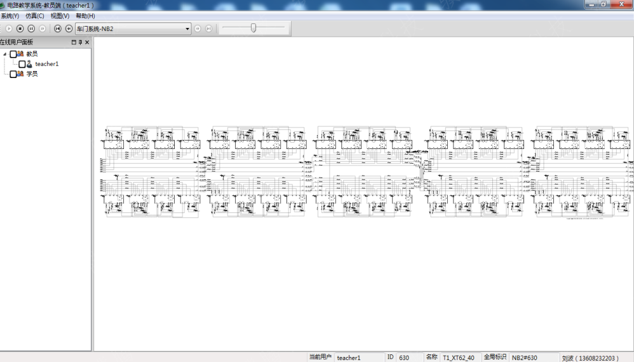
系统对电器路图进行动态显示，电路图可以任意放大缩小。电路图根据得失电情况分不同颜色进行显示，得电的地方通过流动方式进行显示，流动速度可快慢调节；
（2）查看电路图相关设备的图片、视频、参数等
在车辆电器路控制系统中，选中电路元件设备，点击右键，可以对相关设备的图片、视频、参数等内容进行查看，方便学习；
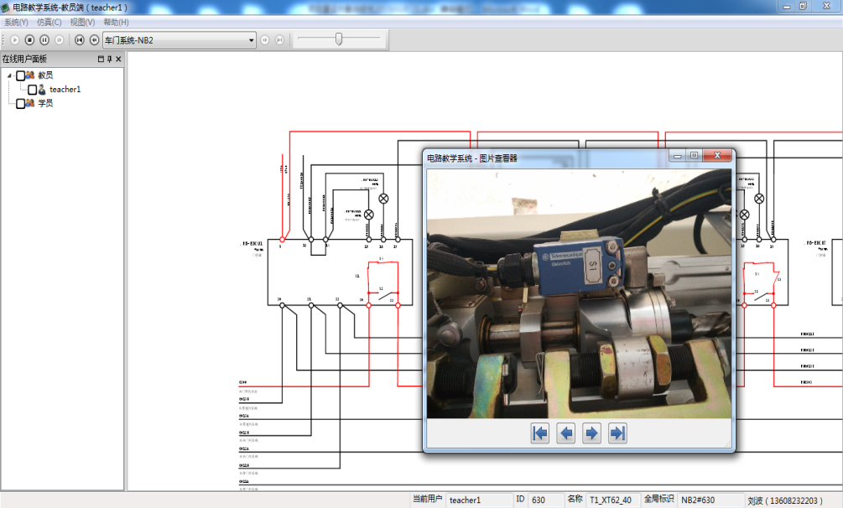
（3）电器路故障再现
在车辆电器路控制系统中，通过虚拟设置设备故障，强制让设备得电或失电来模拟故障现象。让学员学习故障发生原理，故障发生后对其它电路与设备的影响，以及对相应故障的处理方法等；
（4）全列电器路逻辑仿真
在车辆电器路控制系统中，仿真全列车辆电器路逻辑，逻辑运行过程可以通过车辆电器路查看，逻辑仿真全完正确。
2.列车操纵台
操纵台上相关设备与真实车辆一致。具体设备如下表：
序号 | 设备名称 | 设备类型
1 | 司机控单元 | 显示屏
2 | TMS | 显示屏
3 | TOD屏 | 显示屏
4 | 客室灯 | 旋转开关
5 | SIV启动 | 旋转开关
6 | 空压机启动 | 旋转开关
7 | 关左门 | 按钮
8 | 开左门 | 按钮
9 | 折返 | 按钮
10 | ATO | 按钮
11 | 发车 | 按钮
12 | 司机室灯 | 旋转开关
13 | 前照灯 | 旋转开关
14 | 鸣笛 | 按钮
15 | 司控器 | 调速手柄
16 | 司控器 | 方向手柄
17 | 司控器 | 钥匙开关
18 | 司控器 | 警惕开关
19 | 紧急停车 | 扣击按钮
20 | 刮雨器 | 旋转开关
21 | 右门开 | 按钮
22 | 右门关 | 按钮
23 | 门选开关 | 旋转开关
24 | 网压表 | 仪表
25 | 双针压力表 | 仪表
26 | 停放制动施加 | 按钮
27 | 停放制动缓解 | 按钮
28 | 升弓 | 按钮
29 | 降弓 | 按钮
30 | 应急升弓 | 按钮
31 | 复位 | 按钮
32 | 灯测试 | 按钮
33 | TMS正常指示 | 指示灯
34 | 制动缓指示灯 | 指示灯
35 | 门全关闭指示灯 | 指示灯
36 | 警惕蜂鸣器 | 蜂鸣器
操纵台具体功能如下：
换向操作功能、牵引制动功能、开关门功能、TMS屏显示功能、升降弓功能、复位功能、空调起停功能、照明开关功能、SIV启动功能、仪表显示功能、指示灯显示功能等。

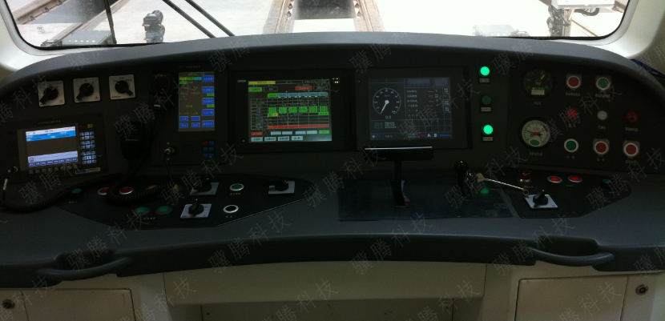
十一、成绩评定

（一）评分标准制定原则
采用过程评价与结果评价相结合、能力评价与职业素养评价相结合的评价方式，评分标准以“公平、公正、公开”为原则。
为了保证评分“公平、公正、公开”，采取以下措施：
（1）考核内容、样题和评分标准公开。
（2）认真调试设施设备、计算机、系统软硬件，保证与考核应具备的条件一致，将故障率降到最低点。
（3）裁判队伍考前封闭竞赛预演培训，并对裁判的判罚进行分析对比，对不合理的判罚进行纠正，以保证裁判判罚标准一致。
（4）加强试题保密工作，确保竞赛的公平、公正。
（5）召开赛前说明会。

（二）评分方法
1.裁判在评分后要签字，评分材料如出现涂改，说明涂改理由，并由评分裁判、裁判长、监督组长签字确认，才能生效。
2.理论比赛。（属结果客观评分）。满分为100分（占总分20%），裁判依据计算机评分标准对选手进行评分。
3.实操考核。（属过程评分）。裁判依据评分标准对选手在方案实施过程中的操作进行评分，满分为100分（占总分80%）
4.个人总成绩100（分）=理论比赛（分）×20%+实操考核（分）×80%。
5.成绩按分数从高到低排列参赛队的名次，当分数相同时，实操考核成绩高的名次在前；若分数仍相同时，再以作业时间短的名次在前。
6.成绩审核及公布
（1）成绩审核。第一层裁判长审核；第二层监督组审核；第三层仲裁组审核。
（2）成绩公布。比赛成绩由市教委公布。

（三）评分标准
实践操作考核满分为100分，成绩80%计入总成绩
评分内容 | 配分 | 分项内容 | 备注
乘务员出退勤及交接班作业 | 2 | 按照地铁运营公司规定出勤程序正确出勤
 | 3 | 在轮值站正确进行交接班作业
列车驾驶室识别 | 2 | 准确说出驾驶室各开关、按钮的名称和功能
 | 3 | 准确说出驾驶室各仪器、仪表的名称和功能
列车出入库作业及车场运行 | 2 | 送电前的巡视及检查内容
 | 3 | 能进行列车启动后的巡视及检查和出库前的试验
 | 5 | 按照列车出库的操作规范和车场作业的操作规范，进行列车出段的正确操作
列车正线运行 | 2 | 按照调度命令正确执行规定
 | 5 | 掌握列车正线运行操作规范
列车站台作业 | 3 | 手指、呼唤、确认进站信号机开放
 | 2 | 控制列车进站合理速度
 | 5 | 列车对标停车，车载信号收到停车对位信号
 | 3 | 打开相应侧的车门
列车折返作业 | 5 | 正确进行人工折返
 | 5 | 正确进行自动折返
故障分析与排除 | 5 | 故障1排除
 | 5 | 排除方法
 | 5 | 故障2排除
 | 5 | 排除方法
 | 5 | 故障3排除
 | 5 | 排除方法
 | 5 | 故障4排除
 | 5 | 排除方法
职业素养与安全意识 | 10 | 现场操作应符合安全操作规程；对各种情况的处理应符合职业岗位的要求；分工合理，配合紧密；遵守赛场纪律，尊重赛场工作人员，爱惜赛场的设备，工位整洁。

十二、奖项设定

（一）个人奖
本赛项奖项只设个人奖，分一、二、三等奖设置。一等奖按参赛代表队的10%设置，二等奖按参赛代表队的20%设置，三等奖按参赛代表队的30%设置。

（二）指导教师奖
获得一等奖的参赛队的指导教师由竞赛组委会颁发优秀指导教师证书。

十三、赛项安全
为确保赛项安全顺利地进行，保障各参赛队师生的人身安全，及时有效地处理大赛期间突发安全事故，保证大赛安全有序地进行，特制定突发安全保障应急预案。

（一）组织机构
1.成立大赛突发安全事故应急工作领导小组，由赛点总指挥任组长，副总指挥任副组长，成员由安保组组长、后勤保障组组长等人员组成。
2.大赛突发安全事故应急工作领导小组职责
统一指挥、协调和组织大赛期间突发安全事故的应急处理工作。制定各类突发事故的应对措施，重点做好火灾安全事故、交通安全事故、食物中毒安全事故、用电安全事故、医疗紧急病情的防范工作，组织各种突发事件的紧急处理，最大程度地避免次生事故，及时报告上级有关部门，做好各种事件的善后工作。

（二）安全事故报告及处理程序
1.大赛过程中如遇突发安全事故后，有关人员必须立即向领导小组报告，并及时向有关部门报案请求援助。
2.大赛过程中如遇突发安全事故后，本着“先控制、后处置、救人第一，减少损失”的原则，领导小组应果断处理，积极抢救，指导现场参赛师生离开危险区域，保护好大赛区域内的贵重物品，认真维护现场秩序，做好事故现场保护工作，做好善后处理工作。
3.大赛突发安全事故应急领导小组接到大赛突发安全事故报告后，立即到达事故现场，迅速组织抢救和善后处置，并根据事故情况及时向上级部门汇报。
4.大赛期间遇有突发或紧急情况，有关人员按赛场疏散图指示，由指定专人指引、带领及时做好疏散。

（三）大赛突发安全事故应急预案
1.重大火灾事故
（1）大赛赛场或人员密集场所一旦发生火险后，在场人员应立即报告应急领导小组，并同时拨打119报警，及时疏散在场人员有序撤到安全地带，安排做好消防人员车辆迎候。
（2）如果发生火灾后，在场人员应避免过度惊慌、盲目乱跑，应按照疏散指示标志、出口通道提示有序逃生，逃生时不可互相拥挤、推搡，不乱喊乱叫。
（3）请全体人员在进入人员密集场所时，及时了解应急疏散通道的位置和逃生通道，掌握使用灭火器材方法，不要堵塞消防通道。
（4）一旦火险发生后，人员疏散场地为学校操场，安排专人进行现场秩序疏导和维护。
2.重大交通安全事故
（1）指挥参赛学生紧急集合疏散至安全地段，迅速将事故信息上报大赛突发安全事故应急领导小组。
（2）要迅速抢救受伤师生，在最短时间内将受伤师生送到就近或指定医院救治，根据情节分别及时报警110、120请求援助，并保护好事故现场。
（3）采取有效措施，做好善后处置工作。
3.食物中毒安全事故
（1）立即停止配餐餐厅的经营活动，及时向大赛突发安全事故应急领导小组及卫生防疫部门报告，根据情节分别及时报警110、120请求援助。
（2）积极协助卫生机构救助病人，需要时协助转送指定医院治疗。
（3）封存造成食物中毒或可能导致食物中毒的食品和原料、工具、设备和现场。
（4）配合卫生防疫部门的调查，如实提供有关材料和样品。
（5）采取有效措施，做好善后处置工作。
4.用电安全事故
（1）发现触电事故时，首先应立即切断电源，并控制好大赛现场秩序。
（2）对触电者视其情况，应采取有效措施，当场联系现场医护人员实行应急救护，严重者及时拨打120请求救援，协助转送附近医院。
（3）迅速将事故信息上报大赛突发安全事故应急领导小组。
（4）采取有效措施，做好善后处置工作。
5.医疗紧急病情救治
（1）大赛建立预防为主、防治结合的应急处理机制，保障各参赛选手和服务人员的身体健康。
（2）大赛场地要做到干净、整洁，场馆内要保持空气流通，预防呼吸道传染病的发生。
（3）建立应急快速反应机制，由专人负责购置必要的急救药品在大赛期间预备使用。如遇特殊情况实施必要的急救措施，并及时与120急救中心联系送往医院救治。
（4）为了预防流行性病毒的传播，大赛期间设立隔离室，一旦发现疑似症状应以最快的速度进行隔离，排查病情并及时上报大赛突发安全事故应急领导小组。

十四、申诉与仲裁
1.各参赛队对不符合大赛和赛项规程规定的仪器、设备、工装、材料、物件、计算机软硬件、竞赛使用工具、用品，竞赛执裁、赛场管理、竞赛成绩，以及工作人员的不规范行为等，可向赛项仲裁组提出申诉。
2.申诉主体为参赛队领队。
3.申诉启动时，参赛队向赛项仲裁工作组递交领队亲笔签字同意的书面报告。书面报告应对申诉事件的现象、发生时间、涉及人员、申诉依据等进行充分、实事求是的叙述。非书面申诉不予受理。
4.申诉应在比赛结束后2小时内向赛项仲裁工作组提出。超过时效不予受理。
5．赛项仲裁工作组在接到申诉报告后的2小时内组织复议，并及时将复议结果以书面形式告知申诉方。申诉方对复议结果仍有异议，可向市教委主管部门提出复议。
6.申诉方不得以任何理由拒绝接收仲裁结果，不得以任何理由采取过激行为扰乱赛场秩序。仲裁结果由申诉人签收，不能代收，如在约定时间和地点申诉人离开，视为自行放弃申诉。
7.申诉方可随时提出放弃申诉。

十五、竞赛观摩
本赛项安排各参赛队进入赛场观摩。观摩人员必须服从工作人员的指挥，进场后必须在工作人员的引导下，按照规定的时间，持观摩证，有序进行观摩。观摩期间不得饮食，不得吸烟，不得大声喧哗，不得拥挤推搡，若出现安全隐患，大赛工作人员有权临时清场以保证观摩人员安全。

十六、竞赛视频
本赛项全程录像，包括比赛过程和开、闭赛式等。邀请媒体对参赛院校、参赛选手、指导教师、大赛专家、合作企业、特邀嘉宾等进行采访，宣传大赛的特色、亮点、体会与收获。

十七、竞赛须知

（一）参赛队须知
1.参赛队名称统一使用规定的地区代表队名称，不使用学校或其他组织、团体名称；不接受跨校组队报名。
2.参赛队员在报名获得审核确认后，原则上不再更换，如筹备过程中，队员因故不能参赛，由市教委主管部门出具书面说明并按相关规定补充人员并接受审核；竞赛开始后，参赛队不得更换参赛队员，允许队员缺席比赛。
3.参赛队按照大赛赛程安排，凭有效证件，按时参加检录和竞赛，如不能按时参赛以自动弃权处理。凭大赛组委会颁发的参赛证和有效身份证件参加比赛及相关活动。
4.参赛队员统一着装，须符合安全生产及竞赛要求。
5.参赛队员应自觉遵守赛场纪律，服从裁判、听从指挥、文明竞赛；持证进入赛场，禁止将通讯工具、自编电子或文字资料带入赛场。
6.参赛队在进入现场之前需完成分工。
7.参赛选手报到后，应注明队长身份，队长身份应保持竞赛始终，中途不可更换。若队长缺席，可临时指定负责人。
8.在比赛过程中，各参赛选手限定在自己的工作区域和岗位完成比赛任务。比赛过程中，选手休息、饮水或去卫生间等所用时间，一律计算在操作时间内。
9.参赛队欲提前结束比赛，应向裁判员举手示意，比赛终止时间由裁判员记录，参赛队结束比赛后不得再进行任何操作。
10.参赛选手不得在赛场内外吸烟，不听劝阻者给予通报批评或清退比赛现场，造成严重后果的将依法处理。
11.参赛选手参加实际操作竞赛前，应由参赛校进行安全教育。如发现问题应及时解决，无法解决的问题应及时向裁判员报告，裁判员视情况予以判定，并协调处理。对选手未发现的安全隐患或违章操作行为，裁判员应及时指出并予以纠正。

（二）领队与指导教师须知
1.指导教师经报名、审核后确定，一经确定不得更换。允许指导教师缺席比赛。
2.指导教师不得在本队比赛时进入赛场。
3.指导教师在进入比赛现场时应遵守赛场管理须知和赛场纪律。
4.在本队进入赛场同时，指导教师应进入指定位置。
5.准时参加赛前领队会议，并认真传达落实会议精神，确保准确及时召集本队人员按时到达赛场。
6.熟悉竞赛规程和赛项须知，领队负责做好本参赛队比赛期间的管理与组织工作。
7.各参赛队领队、指导教师在比赛期间需保持通信畅通。
8.贯彻执行大赛各项规定，各参赛队领队、指导教师在比赛前和比赛期间不允许私自接触裁判、与裁判谈论与比赛有关的内容，不得以任何形式影响裁判人员的评判。

（三）参赛选手须知
1.严格遵守技能竞赛规则、技能竞赛纪律和安全操作规程，尊重裁判和赛场工作人员，自觉维护赛场秩序。
2.佩带参赛证件，着工装进入比赛场地，并接受裁判的检查。
3.进入赛场前须将手机等通讯工具交赛场相关人员妥善保管。选手不得携带任何纸质资料、通讯工具、电子书、存储设备、照相及录像设备等进赛场，若一经发现取消参赛资格。
4.选手在收到开赛信号前不得开始或启动操作，竞赛过程中不准擅自离开赛场。竞赛结束时间到达，应立即停止编制计划和操作，不得拖延竞赛时间。竞赛完成后必须按裁判要求迅速离开赛场，不得在赛场内滞留。
5.严禁作弊行为。
6.爱护竞赛场所的设备、仪器等，不得人为损坏竞赛用仪器设备。
7.比赛过程中，参赛选手须严格遵守操作过程和相关准则，保证设备及人身安全，并接受裁判员的监督和警示；若因设备故障导致选手中断或终止比赛，由大赛裁判长视具体情况做出裁决。
8.在比赛过程中，参赛选手由于操作失误导致设备不能正常工作，或造成安全事故不能进行比赛的，将被终止比赛。

（四）工作人员须知
1.工作人员必须服从统一领导，严格遵守竞赛纪律及时间安排，严守工作岗位，不得无故离岗。
2.工作人员必须着装整齐，统一佩戴由大赛组委会签发的相应证件，精神饱满、热情服务。
3.熟悉赛项指南，严格按照工作程序和有关规定办事，遇突发事件，按照安全工作预案，组织指挥人员疏散，确保人员安全。
4.工作人员未经允许不得随意进入比赛现场。
5.选手提问，经允许后，可以提问不清楚的问题，裁判人员须正面回答。
6.赛场内保持安静，不准吸烟。
7.各赛场除裁判、赛场配备的工作人员以外，其他人员在竞赛时未经允许不得进入赛场。
8.新闻媒体等进入赛场必须经过大赛组委会允许，并且听从现场工作人员的安排和管理，不能影响竞赛进行。
9.负责各自赛区的裁判员和工作人员不得随意进入其它赛区。

十八、资源转化
本竞赛项目组将通过技能竞赛助力于院校的专业建设、人才培养模式、课程体系、师资队伍、校企合作、工学结合等方面建设，实施大赛成果转化。
赛前成立竞赛资源转化小组，搜集整理竞赛资源，赛后召开城市轨道交通大赛成果专题研讨交流会，在研讨会上，由获奖指导教师或学生介绍大赛成果，交流学习的体会，分组展开研讨，提出进一步深入研究的做法、建议。使大赛成果深入人心，使大赛成果在学校得以有效推广应用。
转换形成的教学资源包括：
1.教学资源库（资料文本、音视频、图片）等，教学资源均采用数字化形式，并上传到教委指定的专业教学资源库网络平台，方便参赛院校使用。
2.教学资源转化时间

教学资源转化时间表
序号 | 准备阶段 | 内 容 | 时间安排
1 | 大赛资源前期 | 大赛资源的收集、整理准备 | 2016年11月～12月
2 | 大赛资源后期 | 大赛资源的整理、编辑、制作、发布 | 2017年1月～6月

